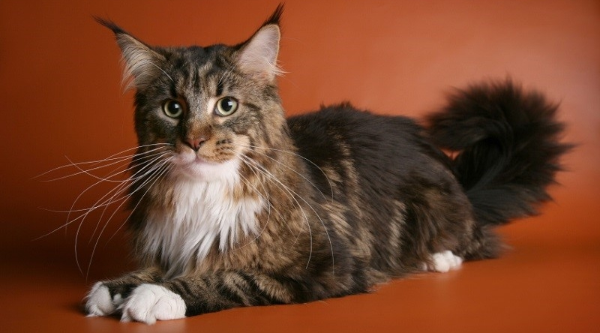

Одна из самых узнаваемых пород в России — мейн-кун. И неспроста. Это самые большие домашние кошки в мире.
Дикий взгляд хищного зверя, рысьи кисточки и огромные размеры неизменно привлекают внимание. Мощные крупные животные с длинным телом и не менее длинным и пушистым хвостом производят неизгладимое впечатление. Грозный великан с добрым и ласковым сердцем!

Происхождение мейн-куна
Существует множество легенд о происхождении породы кошек мейн-кун. Есть фантастические (о скрещивании европейской кошки с енотом или американской рысью), романтические (о питомцахАнны-Антуанетты или капитана Куна). Но, откинув все выдумки, можно с уверенностью сказать, что породе мейн-кун уже около 200 лет. Первые кошки этой породы описаны миссис Пирс из штата Мэн. Великаны пользовались успехом на выездных ярмарках, где фермеры «мерились» размерами своих котов. Мало-помалу представители породы проникли на другие континенты и сегодня составляют огромную неотъемлемую часть фелинологического мира.

Описание мейн куна
Мейн-кун не может не влюбить в себя! Помимо внешности необходимо отметить его уникальный характер.Мейн-кун любит своего хозяина, он любит детей, друзей, соседей. И окружающие непременно отвечают ему взаимностью. С другими животными мейн-кун уживается довольно легко. Он не агрессивен, но и не подстраивается под их поведение. Со всеми членами семьи найдет общий язык — станет и другом, и защитником, и собеседником, и компаньоном.
Животных этой породы вы никогда не застанете висящими на занавеске или дерущими обои. Мейн-кунсебе этого не позволит. Каждый из них уникален в отношении к окружающему миру. Но объединяет их всех доверие и любовь к людям, высокий интеллект, легкий нрав, азартное любопытство и постоянное стремление узнавать что-то новое, быть в центре событий.
Мейн-куны достаточно энергичны и подвижны, но никогда не нарушат покой без вашего разрешения. Эти кошки уважают хозяина и уважают себя. Мейн-куны отличаются крепким здоровьем и хорошим аппетитом. При таких размерах это не удивительно. Сложно отказать мейн-куну в этой его маленькой слабости, но не забывайте следить за его весом.
Чем кормить мейн-куна? В линейке кормов Royal Canin® есть корм Maine Coon, разработанный специально для кошек этой породы. Специальные питательные вещества, содержащиеся в корме помогают работе сердца, защищают суставы мощного скелета мейн-куна и адаптированы для челюстей кошек этой породы.
Великаны пользовались успехом на выездных ярмарках, где фермеры «мерились» размерами своих котов
Отдельных комплиментов заслуживает шерсть мейн-куна. Длинная, невероятно приятная на ощупь. Огромное разнообразие окрасов. Но будущим владельцам мейн-кунов стоить быть готовыми к линькам, которые могут принести неудобства. Этих животных обязательно надо своевременно вычесывать и правильно купать, чтобы шерсть не сваливалась и не образовывались колтуны.
Важно отметить, что у представителей этой породы очень необычный голос. От них не услышать противных и режущих нот. Звук, который издают мейн-куны, скорее похож на приятное мелодичное урчание.

Оригинал данной статьи вы можете найти на сайте www.royal-canin.ru или перейти по ссылке:http://www.royal-canin.ru/cats/porody-i-vystavki/poroda-koshek-meyn-kun-proiskhozhdenie-i-opisanie/

